 | Nota Fiscal Eletrônica NF-e | 

Informativo:

Informamos que o aplicativo Nfe.exe solução para emissão de Notas Fiscais Eletrônicas do Mosayco - Unisystem esta sofrendo alterações do projeto de Identificação e Prevenção de possíveis erros que podem ocorrer na NF-e. Segue abaixo as prevenções já homologadas para versão 2010.257.

1. Ao executar o aplicativo Nfe.exe 2010.257.

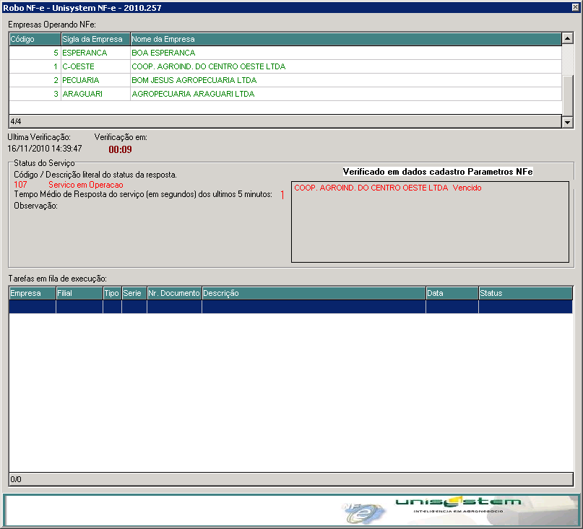

Obs. Esta mensagem refere-se à data da validade do Certificado Digital que precisa ser informada dentro do aplicativo Mosayco. Essa melhoria previne o não funcionamento do serviço de emissão conforme imagem acima.

2. Procedimentos a serem realizados.

Na solução Fiscal do Mosayco em Cadastro -> Parâmetro da NF-e; o departamento de T.I deve preencher a data validade por empresa conforme imagem abaixo:

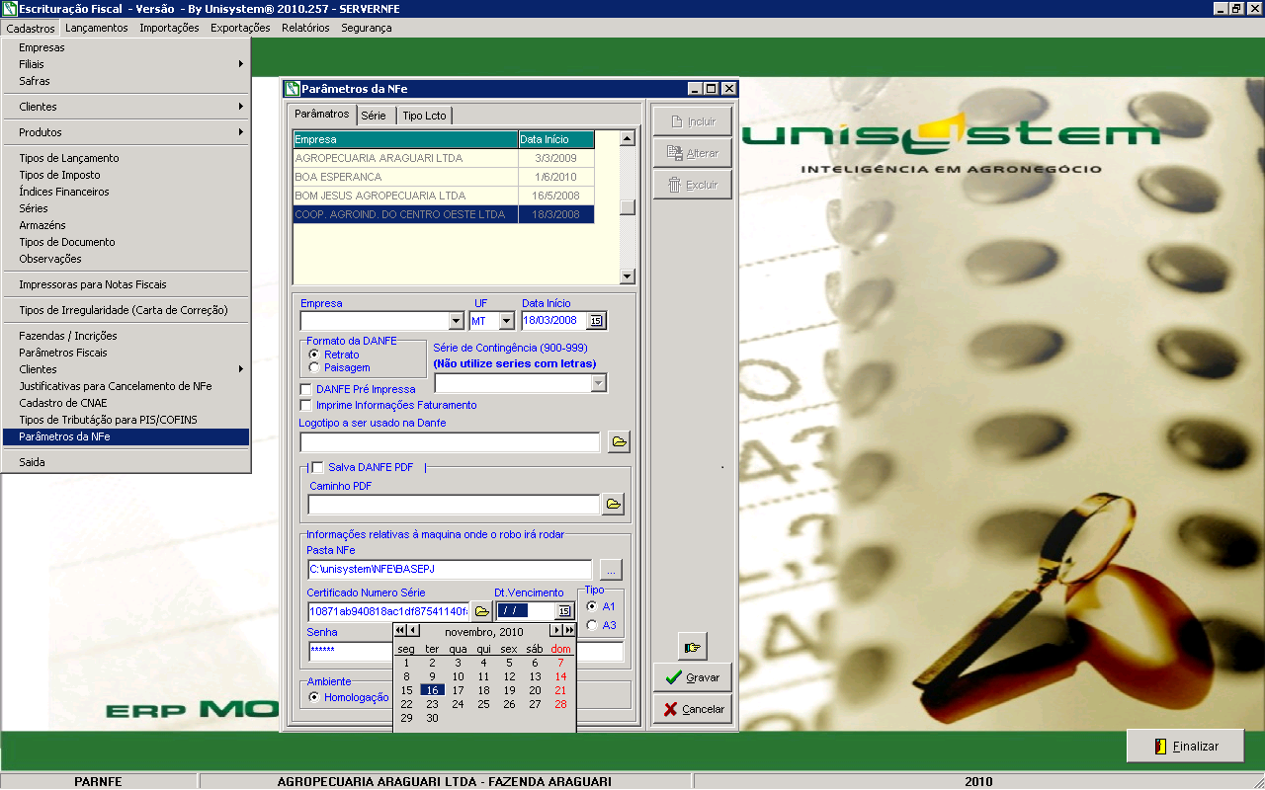

3. A execução do NF-e.exe.

Após efetuar o procedimento informado acima, execute o aplicativo Nfe.exe.

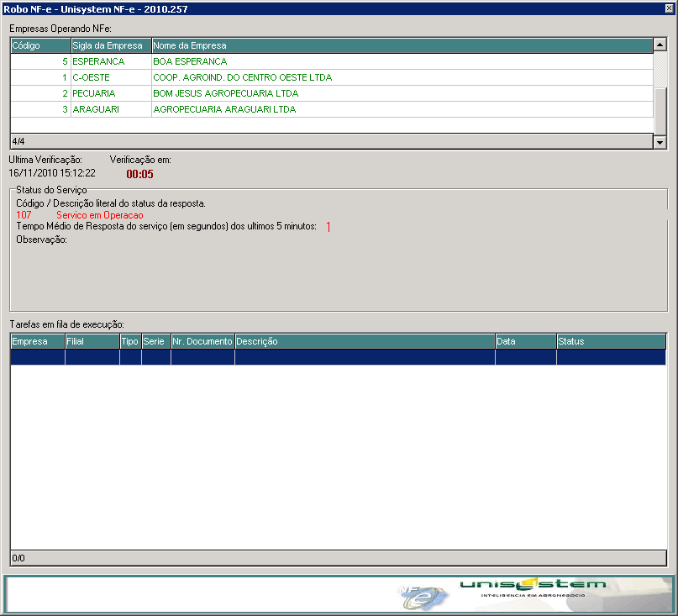
Obs. Caso a data informada para validade Certificado Digital for maior que a data atual do Windows o aplicativo Nfe.exe iniciara os procedimentos normais do processo de emissão notas fiscais eletronicas.

As Melhores Considerações.

Edivaldo Alves
Analista de Suporte
Unisystem Sistemas Agrícolas
 66 3423-5743 Escr. Rondonópolis/MT


